**JUDUL**

PEMANFAATAN PUPUK ORGANIK KULIT SINGKONG UNTUK BUDIDAYA TANAMAN PANGAN DENGAN POLA TUMPANG SARI

DI KELURAHAN CILUAR KOTA BOGOR

***TITLE***

*UTILIZATION OF ORGANIC FERTILIZER OF cassava peels for FOOD CULTIVATION WITH AN ORGANIC FERTILIZER PATTERN IN CILUAR KELURAHAN, BOGOR CITY*

**Lilik Sulistyowati 1*, Nurmala Pangaribuan 2, Olive 3, Tina Ratnawati4, Ace Rachman5**

1-5 Universitas Terbuka

**ABSTRAK**

Kegiatan ini didasarkan pada potensi Kampung Tarikolot sebagai daerah sentra penghasil dan pengrajin olahan singkong sehingga ketersediaan limbah kulit singkong yang melimpah dapat digunakan sebagai bahan pupuk organik kompos untuk petani tanaman pangan. Budidaya tanaman pangan dengan pola tumpang sari juga perlu diterapkan untuk meningkatkan pendapatan petani. Program pengabdian masyarakat ini dilakukan pada bulan Juli-Agustus 2019 di Kampung Tarikolot, Kelurahan Ciluar, Kecamatan Bogor Utara, Kota Bogor, Jawa Barat. Target kegiatan ini adalah agar 10 petani tanaman sayur mendapatkan transfer knowledge dan pelatihan. Pendekatan yang digunakan adalah pendekatan partisipatif dengan metode diskusi dan praktik langsung. Dalam kegiatan pengabdian ini ada dua bentuk kegiatan yaitu penyuluhan dan pendampingan praktik langsung. Hasil dari kegiatan pengabdian masyarakat ini antara lain (1) dalam pelatihan ini pupuk organik dalam bentuk padat dan cair yang diaplikasikan kepada tanaman sayuran berhasil meningkatkan pertumbuhan tanaman dan hasil sayuran; (2) penggunaan pupuk organik ke tanaman sayuran dapat menyuburkan tanaman sehingga sayuran yang diberikan pupuk tumbuh subur dan mendapatkan hasil yang cukup memuaskan (3) penduduk setempat yang sebagian berusaha di bidang pertanian memperoleh manfaat hasil tambahan.

Kata kunci: kompos, peningkatan pendapatan petani, sentra singkong

***ABSTRACT***

This activity is based on the potential of Tarikolot Village as a center for producing and processing cassava so that the abundant availability of cassava peel waste can be used as compost organic fertilizer for food crop farmers. Cultivation of food crops with intercropping patterns also needs to be applied to increase farmers' income. This community service program was carried out in July-August 2019 in Tarikolot Village, Ciluar Village, North Bogor District, Bogor City, West Java. The target of this activity is for 10 vegetable farmers to get knowledge transfer and training. The approach used is a participatory approach with the method of discussion and direct practice. In this service activity there are two forms of activity, namely counseling and direct practical assistance. The results of this community service activity include (1) in this training organic fertilizer in solid and liquid form which is applied to vegetable plants has succeeded in increasing plant growth and vegetable yields; (2) the use of organic fertilizers to vegetable crops can fertilize plants so that the vegetables given fertilizers thrive and get satisfactory results (3) local residents who partly work in the agricultural sector obtain additional yield benefits.

*Keywords: cassava center, compost, enhancement of farmers income*

**PENDAHULUAN**

Masyarakat Kampung Tarikolot Kelurahan Ciluar merupakan masyarakat yang sebagian besar bermata pencaharian pengrajin olahan singkong, bercocok tanam tanaman pangan dan pedagang. Keterampilan mengolah singkong dan bercocok tanam tersebut sudah dilakukan oleh masyarakat Kampung Tarikolot sejak puluh tahun yang lalu. Produk olahan singkong, diantaranya tape dan tepung tapioka, sudah cukup dikenal di sekitar Bogor antara lain Tangerang, Depok, Sawangan, Jakarta, Sukabumi, dan lain-lain. Bahkan, sebagai sentra penghasil singkong dan olahannya di Kota Bogor, pemerintah kelurahan membuat branding Kelurahan Ciluar sebagai “Cassava Village” (Andareswari et al. 2019). Namun, di sisi lain, kulit singkong yang merupakan bagian kulit luar umbi singkong, tidak ikut diolah. Sebagian kulit singkong dijadikan bahan pakan ternak, tetapi sebagian lainnya menjadi limbah karena tersedia dalam jumlah banyak. Menurut Erna et al. (2016), setiap singkong dapat menghasilkan 15-20% kulit singkong.

Sementara itu, petani tanaman pangan dan hias Kampung Tarikolot mengalami kendala tingginya harga pupuk kimia. Oleh karena itu, adanya limbah kulit singkong yang dihasilkan oleh pengrajin olahan tape dan tapioka masih dapat dimanfaatkan sebagai pupuk kompos. Pemanfaatan pupuk kompos dari limbah kulit singkong sebenarnya membantu petani mengatasi harga pupuk kimia yang mahal dan sekaligus memanfaatkan limbah sehingga tidak mencemari lingkungan. Sesuai dengan kajian yang dilakukan Andareswari et al. (2019), bahwa di Kelurahan Ciluar, masyarakat khususnya pengrajin singkong belum memiliki pemahaman terkait pengolahan dan bahaya limbah singkong. Hal-hal yang menyebabkan para pemilik usaha masih membuang limbahnya tanpa pengolahan terlebih dahulu yaitu kurangnya kepedulian pemilik usaha terhadap kelestarian lingkungan perairan, kurangnya pemahaman pemilik usaha terhadap dampak negatif limbah, serta kurangnya perhatian pemerintah. Pihak-pihak pemerintah sebagai pihak berwenang dan pemangku kebijakan berkewajiban memberikan edukasi kepada para pelaku usaha/ industri.

Limbah kulit singkong potensial untuk dijadikan kompos karena limbah kulit singkong mengandung sejumlah hara yang dibutuhkan oleh tanaman (Oghenejoboh et al. 2021). Fitriani & Ciptandi (2017) mengungkapkan bahwa dalam 100 gram limbah kulit singkong mengandung protein 8,11 gram, serat kasar 15,20 gram, pektin 0,22 gram, lemak 1,29 gram, kalsium 0,63 gram. Protein yang terkandung dalam limbah kult singkong apabila didegradasi oleh mikroorganisme akan terurai menjadi senyawa yang mudah menguap dan berbau busuk (amonia) (Okoya et al. 2016). Dampak dari pembuangan limbah singkong ini dapat diatasi dengan pembuatan pupuk organik melalui pengomposan. Proses pembuatan pupuk organik ini mudah diaplikasikan sehingga masyarakat bisa membuatnya sendiri.

Selanjutnya, pupuk organik ini dimanfaatkan untuk budidaya dengan pola tumpangsari. Tujuan dikembangkannya pola tumpangsari ialah diharapkan dapat meningkatkan pendapatan petani. Produktivitas setiap satuan luas lahan dengan sistem tumpangsari pada umumnya lebih baik dibanding sistem tanaman tunggal yang ditanam pada lahan yang sama, karena sistem tumpangsari mampu secara lebih efisien meggunakan unsur hara yang tersedia dari dalam tanah. Sistem tumpangsari akan mengurangi resiko kegagalan panen karena apabila satu jenis tanaman gagal dipanen, petani masih mempunyai dua atau tiga jenis tanaman lainnya untuk dipanen. Menanam secara tumpangsari akan dapat meningkatkan pendapatan petani karena dengan menanam secara tumpangsari penggunaan sarana produksi lebih efisien sehingga biaya produksi dapat lebih rendah dibanding pola tanam secara monokultur. Pola tanam secara tumpangsari juga dapat meningkatkan produksi, hal ini disebabkan karena berkurangnya hama dan penyakit dengan keadaan di atas keuntungan usahatani tersebut dapat ditingkatkan (Hermawati 2016).

Berdasarkan permasalahan dan potensi yang ada, diperlukan pendampingan baik dari akademisi maupun dari pemerintah daerah setempat secara berkelanjutan, agar industri pengolahan singkong di Kampung Tarikolot bisa terus berkembang secara berkelanjutan. Oleh karena itu, dilaksanakan kegiatan pengabdian masyarakat (Abdimas) ini yang merupakan lanjutan dari kegiatan Abdimas tahun sebelumnya mengenai pembuatan pupuk kompos organik. Adapun tujuan dari Abdimas ini antara lain:

1. Memberikan pelatihan kepada masyarakat tentang pemanfaatan pupuk kompos (organik) yang ramah lingkungan.
2. Meningkatkan kesejahteraan masyarakat setempat dengan meningkatkan kualitas tanaman pangan dan tanaman hias yang baik.
3. Menyadarkan masyarakat atas pengendalian hama dengan pola tumpang sari.
4. Memberikan pelatihan dalam peningkatan kapasitas keterampilan dan pendapatan petani melalui hasil tanaman pangan dan tanaman hias.

**BAHAN DAN METODE**

Program pengabdian masyarakat ini dilakukan pada bulan Juli-Agustus 2019 di Kampung Tarikolot, Kelurahan Ciluar, Kecamatan Bogor Utara, Kota Bogor, Jawa Barat. Target kegiatan ini adalah agar 10 petani tanaman sayur mendapatkan transfer knowledge dan pelatihan tentang cara membuat pupuk kompos dari kulit singkong dan bercocok tanam pangan dengan pola tumpang sari. Pendekatan yang digunakan adalah pendekatan partisipatif dengan metode diskusi dan praktik langsung, yang mana khalayak sasaran berperan secara aktif pada setiap tahap kegiatan mulai dari tahap perencanaan, pelaksanaan, dan evaluasi kegiatan. Dalam kegiatan pengabdian ini ada dua bentuk kegiatan yaitu (1) penyuluhan yang bertujuan untuk meningkatkan pengetahuan khalayak sasaran tentang proses pengomposan dan manfaat budidaya tanaman dengan sistem tumpang sari; (2) peningkatan keterampilan melalui praktik langsung pembuatan kompos dan pengaplikasiannya untuk budidaya tanaman pangan dengan sistem tumpang sari.

**HASIL DAN PEMBAHASAN**

1. **Kegiatan Penyuluhan Pengomposan dan Budidaya Tumpang Sari**

Pembuatan pupuk kompos yang sudah dilakukan di tahun 2018 oleh kelompok petani di Kampung Tarikolot Kelurahan Ciluar merupakan proses pemanfaatan limbah organik padat terutama yang berasal dari aktivitas pertanian yang bertujuan untuk menghasilkan pupuk organik. Pembuatan pupuk organik merupakan bagian dari dekomposisi dan stabilitas substrat organik biologik yang dalam kondisinya memungkinkan perkembangan temperatur termofil sehingga kompos yang dihasilkan dapat disimpan maupun digunakan pada tanah tanpa efek samping terhadap lingkungan.

Sedangkan pengomposan adalah proses dimana bahan organik mengalami penguraian secara biologis, khususnya oleh mikroba-mikroba yang memanfaatkan bahan organik sebagai sumber energi. Tahapan proses pembuatan kompos dilakukan dengan cara pencampuran komposisi bahan yang seimbang melalui pemberian air yang cukup, pengaturan aerasi dan penambahan aktivator pengomposan. Pupuk kompos ini merupakan produk potensial dalam pertanian organik (Hindersah dan Kuswaryan, 2019).

Secara umum budidaya tanaman maupun pengomposan maka perlu dirangsang dengan penataan dan pembangunan pusat kawasan wisata terpadu yang dapat menjadi salah satu pusat perekonomian. Tujuan dari pengembangan wilayah kawasan wisata ini adalah meningkatkan kegiatan ekonomi masayarakat desa Menang yang saat ini didominasi oleh masyarakat petani. (Andi, 2021)

Kegiatan penyuluhan dilakukan secara klasikal disampaikan dengan metode ceramah. Penyampaian materi diawali dengan penjelasan tentang prinsip dasar pengomposan, poses pengomposan, manfaat budidaya tanaman dengan sistem tumpangsari dan cara pengaplikasiannya. Pelatihan diawali dengan pemaparan materi dari Tim Abdimas serta diskusi. Peserta aktif bertanya terkait dengan formulasi dan kandungan nutrisi dari hasil pupuk kompos. Peserta sangat antusias dan berkomitmen untuk membuat pupuk kompos secara mandiri.

**2. Pendampingan Praktik Langsung**

Tahapan selanjutnya setelah penyampaian materi yaitu praktik pembuatan pupuk kompos dari kulit singkong. Peserta melakukan praktik secara langsung dalam memformulasikan pupuk kompos secara mandiri. Praktik pengomposan ini sudah dilakukan sejak tahun 2018, sehingga ketika kegiatan ini dilaksanakan kembali, petani sudah dapat membuatnya secara mandiri. Formulasi pengomposan ini terdiri dari kulit singkong, kotoran kambing dan aktifator EM4. Bertalian dengan hal tersebut, Djaja (2008) menyampaikan bahwa kompos adalah pupuk organik yang merupakan hasil penguraian atau dekomposisi bahan organik asal limbah tanaman, kotoran hewan, dan sampah organik yang proses penguraian nya dilakukan oleh mikroorganisme aktif, seperti bakteri dan jamur. Kotoran kambing ini berasal dari ternak-ternak warga sekitar yang belum dimanfaatkan.

Pengomposan dimulai dengan persiapan bahan dan alat. Bahan yang digunakan terdiri dari kulit singkong, kotoran kambing, air dan EM4. Alat untuk pengomposan terdiri Drum Komposter. Kotoran kambing terlebih dahulu dikeringkan.

Cara pembuatan adalah:

a) memotong limbah kulit singkong,

b) mencampur kulit singkong dengan kotoran kambing,

c) menyiramkan EM4 dan air pada campuran kulit singkong dan kotoran kambing,

d) memasukkan kedalam drum dan menutup rapat,

e) memfermentasi selama 2 minggu.

Tanaman yang dibudidayakan antara lain jagung dan sayuran seperti kacang panjang, kangkung, bayam, pokchoi, dan cabe. Pupuk kompos yang kualitasnya sudah teruji pada percobaan tanaman di seputar kebun petani pada tahun 2018, ternyata berhasil membantu meringankan pengeluaran petani untuk tidak membeli pupuk kimia, dan di samping itu kebutuhan nutrisi yang berkualitas baik bagi tanaman pangan dan tanaman sayuran, dimana tanaman tumbuh subur, sehat dan bebas hama.

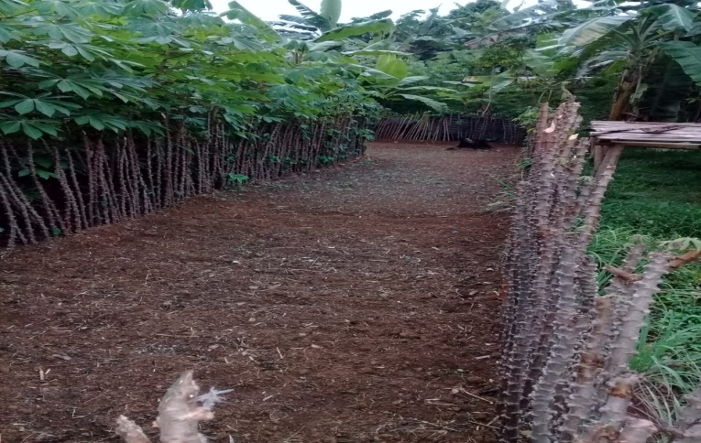 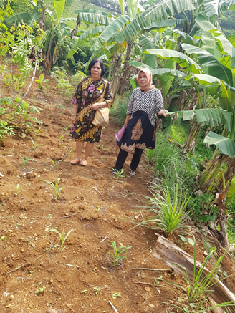

1. (b)

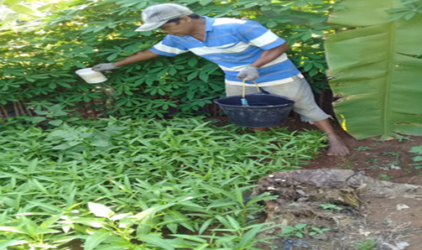 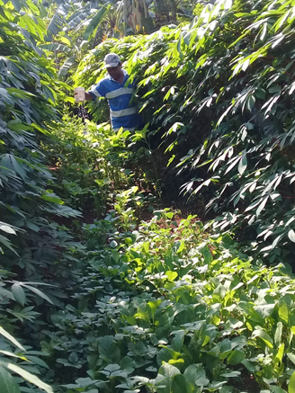

1. (d)

Gambar 1. (a) Persiapan penanaman sayur dan jagung; (b) Jagung umur 1 minggu; (c) Tanaman kangkung siap panen; (d) Tanaman sawi/pokchoi tumpang sari dengan singkong.

Hasil budidaya tanaman sayur terbukti sangat baik, dimana bayam, kangkung, pokshoi, dan kacang panjang berhasil tumbuh dengan baik. Namun, tanaman cabe tidak berhasil tumbuh. Hal ini berkaitan dengan kondisi cuaca yang ekstrem pada saat tanam, yaitu curah hujan yang rendah serta suhu udara tinggi.

Di samping itu, pelaksanaan pengabdian pada masyarakat ini juga diharapkan dapat meningkatkan kemampuan dan pendapatan petani tanaman pangan dan sayuran melalui produk pupuk kompos berkualitas. Diharapkan, para petani dapat menularkan dan mengembangkan keahlian mereka kepada anggota masyarakat lainnya di kampung Ciluar khususnya. Tanaman hias yang menjadi sumber pendapatan mereka dapat menjadi tanaman hias yang tumbuh subur, sehat, dan bebas hama. Selain itu, kegiatan ini juga diharapkan dapat meningkatkan kemampuan dan pendapatan petani tanaman hias melalui produk kompos berkualitas. Penanaman jagung dilakukan setelah akhir bulan November, ketika hujan mulai turun, dan kondisi air di sekitar kebun memadai.

**KESIMPULAN DAN SARAN**

Simpulan dari kegiatan pengabdian masyarakat ini adalah:

* 1. Dalam pelatihan ini pupuk organik dalam bentuk padat dan cair yang diaplikasikan kepada tanaman sayuran berhasil meningkatkan pertumbuhan tanaman dan hasil sayuran.
  2. Penggunaan pupuk organik ke tanaman sayuran dapat menyuburkan tanaman. Sayuran yang diberikan pupuk tumbuh subur dan mendapatkan hasil yang cukup memuaskan.
  3. Penduduk setempat yang sebagian berusaha di bidang pertanian memperoleh manfaat hasil tambahan.

Kegiatan pengomposan dan pola tanam tumpang sari ini diharapkan dapat berkembang secara berkelanjutan mengingat manfaatnya untuk petani dan lingkungan amat banyak. Pada kegiatan berikutnya, Tim Abdimas akan memberikan sumbangan lainnya, berupa ternak kambing ke petani dalam upaya untuk meningkatkan pendapatan petani di Ciluar Bogor Utara. Di samping itu, Tim Abdimas ini akan membantu petani untuk memasarkan pupuk cair dan padat pada kegiatan-kegiatan tingkat RT, RW, hingga kegiatan Abdimas di Tangerang Selatan.

**UCAPAN TERIMA KASIH** (TNR 12, Bold, spasi 1,5)

Ucapan terima kasih Universitas Terbuka atas pendanaan pengabdian kepada masyarakat dengan judul Pemanfaatan pupuk organik kulit singkong untuk budidaya tanaman pangan dengan pola tumpang sari di kelurahan ciluar kota bogor. Kepada masyarakat Tumpang sari di kelurahan ciluar kota bogor.

**DAFTAR PUSTAKA**

### Andareswari, N., Hariyadi, S., Yulianto, G. 2019. Karakteristik dan Strategi Pengelolaan Limbah Cair Sentra Usaha Tapioka di Bogor Utara. Jurnal Ecolab 13(2) : 85-96.

### Ginting, A., Sulistyowati, L., Hafa, M. F., & Syarif, M. (2021). PENINGKATAN KAPASITAS PENGELOLAAN SAMPAH KEPADA PENGELOLA WISATA RELIGI PETILASAN SRI AJI JAYABAYA DESA MENANG, PAGU, KEDIRI. Asawika: Media Sosialisasi Abdimas Widya Karya, 6(02).

### Djaja, W. (2008). Langkah jitu membuat kompos dari kotoran ternak & sampah. AgroMedia.

### Erna, Irwan Said, dan Paulus H. Abram. 2016. Bioetanol dari Limbah Kulit Singkong (Manihot esculenta Crantz) Melalui Proses Fermentasi. J. Akademika Kim. 5(3): 121-126 August 2016 ISSN 2302-6030

### Fitriani, H., & Ciptandi, F. (2017). Pengolahan Kulit Umbi Singkong (Manihot Utilissima) di Kawasan Kampung Adat Cireundeu Sebagai Bahan Baku Alternatif Perintang Warna Pada Kain. E Proceedings of Art & Design, 4(3).

### Hermawati, DT. 2016. Kajian Ekonomi antara Pola Tanam Monokultur dan Tumpangsari Tanaman Jagung, Kubis dan Bayam. INOVASI 18(1) 66-71.

### Hindersah, R., & Kuswaryan, S. (2019). Aplikasi Pemupukan Organik dan Hayati di Sawah Kabupaten Tasikmalaya Jawa Barat. Aksiologiya: Jurnal Pengabdian Kepada Masyarakat, 4(1), 1-8.

### Oghenejoboh, K. M., Orugba, H. O., Oghenejoboh, U. M., & Agarry, S. E. (2021). Value added cassava waste management and environmental sustainability in Nigeria: a review. Environmental Challenges, 4, 100127.

### Okoya AA, Oyawale FE, Ofoezie IE, Akinyele AB. 2016. Impact Of Industrial Cassava Effluent Discharge On The Water Quality Of Ogbese River, Ayede-Ogbese, Ondo State, Nigeria. Ethiopian Journal of Environmental Studies & Management 9(3): 339 – 353.